深 圳 大 学 实 验 报 告

课程名称： 算法设计与分析

实验项目名称： 实验三 回溯法（地图填色问题）

学院： 计算机与软件学院

专业： 计算机科学与技术（卓越班）

指导教师： 杨烜

报告人：王培鸿 学号：2022152021
班级： 计算机科学与技术（卓越班）

实验时间： 2024 年 4 月 27 日

实验报告提交时间： 2024 年 5 月 2 日

教务部制
实验目的与要求：
实验目的：
    - 掌握回溯法算法设计思想。
    - 掌握地图填色问题的回溯法解法。
实验内容：
背景知识：
为地图或其他由不同区域组成的图形着色时，相邻国家/地区不能使用相同的颜色。 我们可能还想使用尽可能少的不同颜色进行填涂。一些简单的“地图”（例如棋盘）仅需要两种颜色（黑白），但是大多数复杂的地图需要更多颜色。
每张地图包含四个相互连接的国家时，它们至少需要四种颜色。1852年，植物学专业的学生弗朗西斯·古思里（Francis Guthrie）于1852年首次提出“四色问题”。他观察到四种颜色似乎足以满足他尝试的任何地图填色问题，但他无法找到适用于所有地图的证明。这个问题被称为四色问题。长期以来，数学家无法证明四种颜色就够了，或者无法找到需要四种以上颜色的地图。直到1976年德国数学家沃尔夫冈·哈肯（Wolfgang Haken）（生于1928年）和肯尼斯·阿佩尔（Kenneth Appel，1932年-2013年）使用计算机证明了四色定理，他们将无数种可能的地图缩减为1936种特殊情况，每种情况都由一台计算机进行了总计超过1000个小时的检查。
他们因此工作获得了美国数学学会富尔克森奖。在1990年，哈肯（Haken）成为伊利诺伊大学（University of Illinois）高级研究中心的成员，他现在是该大学的名誉教授。
四色定理是第一个使用计算机证明的著名数学定理，此后变得越来越普遍，争议也越来越小 更快的计算机和更高效的算法意味着今天您可以在几个小时内在笔记本电脑上证明四种颜色定理。
问题描述：
我们可以将地图转换为平面图，每个地区变成一个节点，相邻地区用边连接，我们要为这个图形的顶点着色，并且两个顶点通过边连接时必须具有不同的颜色。附件是给出的地图数据，请针对三个地图数据尝试分别使用5个（le450_5a），15个（le450_15b），25个（le450_25a）颜色为地图着色。

实验要求：
1、对下面这个小规模数据，利用四色填色测试算法的正确性；
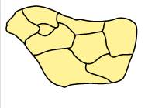
2、对附件中给定的地图数据填涂，请解释为什么填涂颜色超过了四色；
3、设计剪枝策略，分析不同的剪枝策略的效率。
4、随机产生不同规模的图，分析算法效率与图规模的关系。

方法、步骤：
实验方法：
- 设计MRV_DH、MRV_DH+向前探查、MRV_DH+向前探查+颜色轮寻的剪枝策略。
- 对于下面的小规模数据，利用四色填色测试算法的正确性；并用附件给定的地图统计时间效率。

- 固定图的顶点数目，生成边数不同的图，分析算法效率与图的稠密度的关系。
- 固定图的边数与顶点数之比，生成顶点数不同的图，分析算法效率与图的规模的关
系。

实验过程及内容：
- 回溯法（暴力法）：
直接回溯法：从第一个节点开始，依次枚举每个节点填充各种颜色下的解决方
案，直到所有节点都填充完颜色或者无法再继续填充颜色。
- 算法分析：
对于一个有n个节点的无向图G，每个节点的初始颜色空间大小为m种。
- 可得解空间为：
解向量为 (x1,x2,…,x7)，节点xi的取值范围{red,green,blue,……}。
n个节点，每个节点有m种取值，最多有$n^{m}$种方案，时间复杂度为$O(n^{n})$。
- 状态树为：
一颗深度为n+1层的完全m叉树。
除了根节点，树的每一层是每一个节点的涂色方案，一直到树的叶子节点即构
成一个解向量。
伪代码如下图所示。
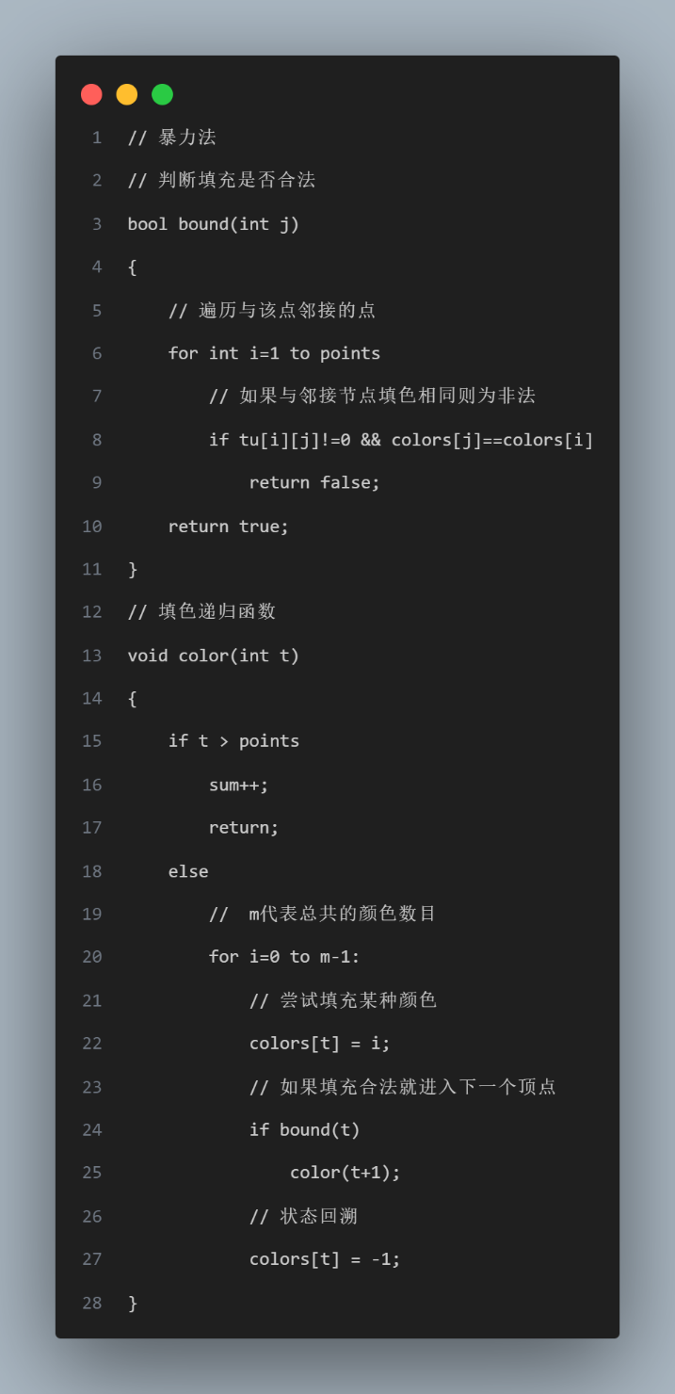
- 测试集验证：
如下图所示。对测试图像的每一个点进行编号，列出点与点之间的邻接关系，以邻接表的形式存储图。
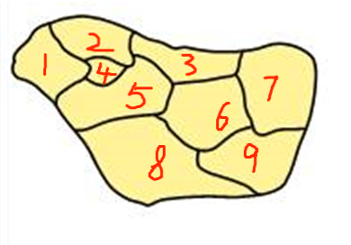
在测试图像下，直接回溯法的填色方案求取结果为480种，耗时为0ms，结果正确。
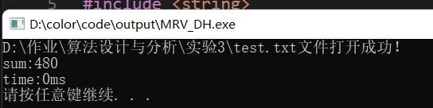
同理，测试给定的3个顶点数为450但边数不同的图。对于le450_5a、le450_15a、le450_25a的数据，统计求取第1个填色方案的时间，如表1所示。
表1 对于测试集直接回溯法求解第一个解的时间效率表（单位：ms）
测试数据 | le450_5a | le450_15a | le450_25a
时间/ms | ---- | ---- | ----
对于le450_15a、le450_25a的数据，统计求取1亿个有穷解的填色方案的时间，
如表2所示。
表2对于测试集直接回溯法求解一亿个解的时间效率表（单位：ms）
测试数据 | le450_5a | le450_15a | le450_25a
时间/ms | ---- | ---- | ----
- 实验结论：
使用直接回溯法求取le450_5a、le450_15a、le450_25a的第一个可行的填色方案
时间在5分钟内未能求出，故本次实验中认为时间为无穷；同样，使用直接回溯法求取一亿个有穷且可行的填色方案也难以求出，故时间也为无穷。
因此，使用直接回溯法无法在有限的时间内求出测试集的填色方案。
- MRV-DH：
- 最少剩余量选择MRV：
最少剩余量选择就是优先选择剩余未填色节点中可填颜色最少的节点，可以减少回溯法中的分支数目。因为优先填涂可选颜色数最少的节点，即先对容易导致失败的节点填涂，那么便可以早些发现是否当前填色方案必然失败，从而可以提前回溯，避开不少的不可行解。未填色节点中可填颜色最少的节点，其对应的填色分支也最少，从而实现搜索树的剪枝。
该方法可以通过对每个节点设置一个剩余可填颜色数量的成员来进行判断。
MRV的过程如下图所示。

- 如下图所示，对于左侧的四个点进行填色，按照顺序填涂，前三层最多有$4×3×3$个分支，而使用MRV填涂，前三层最多有$4×3×2$个分支；因此使用MRV策略可以有效对状态树剪枝。
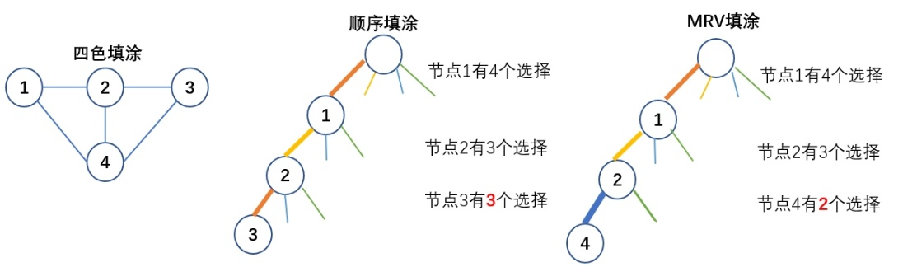
MRV的伪代码如下图所示。
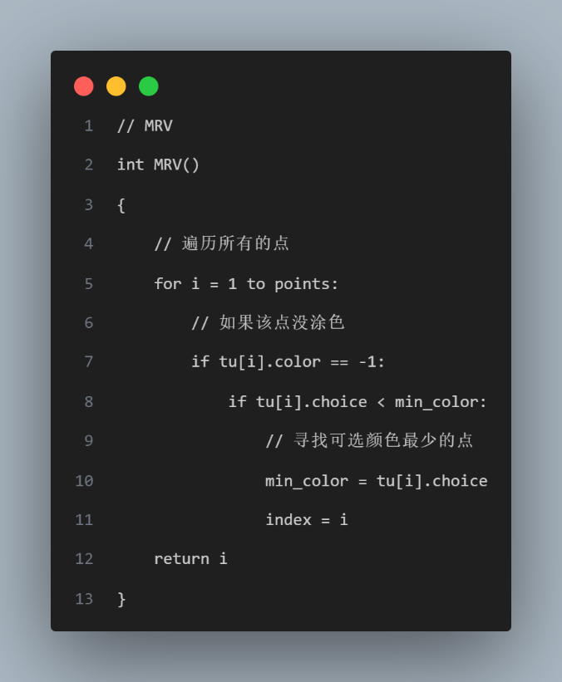
- 度最大选择DH：
优先对度最多的节点进行填色，因为节点的度数也大，说明与该点相邻的节点
数越多，即该节点约束了更多的节点；当该节点填充某一种颜色，使得最多的其他节点不能填充该颜色，使得其他节点的该颜色分支被裁剪（约束），从而实现了更快的剪枝。
需要注意的是：该节点的度不是简单理解为邻接矩阵中的度，当节点的相邻节点填充颜色后其的度需要逐次减一（等价于该点与填色后的相邻节点不连通），即该节点对未填色的节点的约束变少，这种情况下的度才具有真正的约束更多节点的意义。
DH的过程如下图所示。

- 如下图所示，对于左侧的四个点进行填色，按照顺序填涂，前三层最多有$4×3×3$个分支，而使用DH填涂，前三层最多有$4×3×2$个分支；因此使用DH策略可以有效对状态树剪枝。
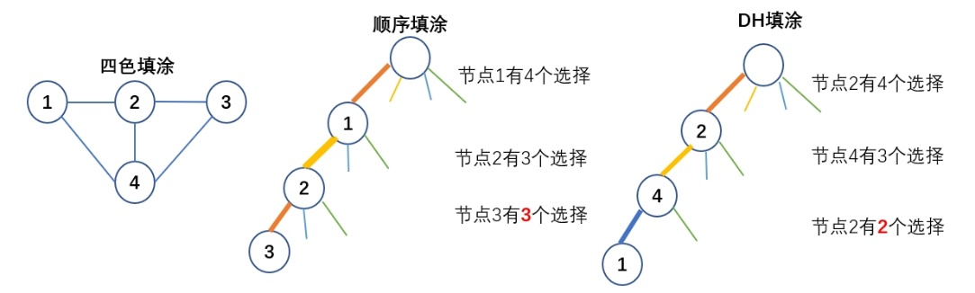
- MRV与DH结合：
由MRV-DH的原理可得：可以在MRV下寻找可选颜色最少的点的同时，使用
DH在可选颜色最少的点中寻找度最大的点作为填色的下一个起点，这样将能在有效地减少分支的同时保证求解的可行性。
MRV-DH的伪代码如下图所示。
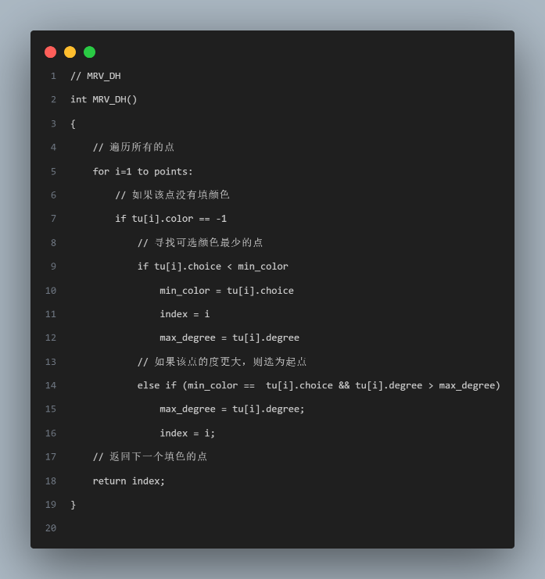
- 实验验证：
- 测试集验证：
- 如下图所示。对测试图像的每一个点进行编号，列出点与点之间的邻接关系，
以邻接表的形式存储图。

在测试图像下，MRV_DH的填色方案求取结果为480种，耗时为0ms，结果正确。

- 对于le450_5a的测试数据，运行结果如下图所示。
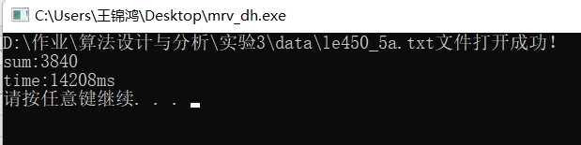
一共求出3840种填色方案，时间为14208ms，求取结果正确。
- 同理，测试给定的3个顶点数为450但边数不同的图。对于le450_5a、le450_15a、
le450_25a的数据，统计求取第1个填色方案的时间，如表3所示。
表3 对于测试集MRV_DH求解第一个解的时间效率表（单位：ms）
测试数据 | le450_5a | le450_15a | le450_25a
暴力法/ms | ---- | ---- | ----
MRV_DH/ms | 104.7 | 364 | 1

对于le450_15a、le450_25a的数据，统计求取1亿个有穷解的填色方案的时间，
如表4所示。
表4对于测试集MRV_DH求解一亿个解的时间效率表（单位：ms）
测试数据 | le450_5a | le450_15a | le450_25a
暴力法/ms | ---- | ---- | ----
MRV_DH/ms | 14327 | ---- | 57993
- 随机规模测试：
在固定可选颜色数目为15的情况下，依次固定边数与顶点数之比（后面简称为边点比）为5、15，随机生成不同规模
的顶点数n的图，n的范围依次为70、100、300、500、700，统计MRV_DH下的求取1亿种填色方案的时间效率。
对于不同规模的边点比为5、15的图，MRV_DH的时间效率如表5所示。
表5 不同规模的边点比为5、15的时间效率表（单位：ms）
顶点数n | 70 | 100 | 300 | 500 | 700
边点比为5时间/ms | 13436 | 16505 | 41272 | 56699 | 77239
边点比为15时间/ms | 14531 | 20600 | 40655 | 62302 | 80349
由表5可得如下图所示的MRV_DH不同规模下时间效率图。
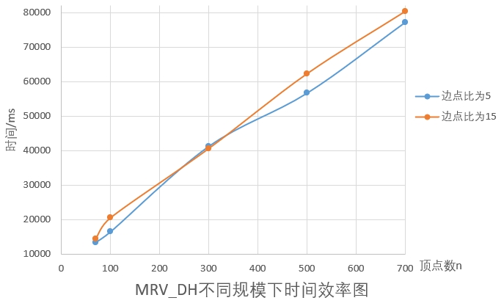
- 实验结论：
MRV_DH的算法求取填色方案是正确的。且对于随机规模的图测试中，
MRV_DH对于边点比为5、15的时间代价均随着图的顶点数增大而单调增大。
- MRV-DH + 向前探查：
- 向前探查：
向前探查指的是：当向一个节点填充某种合法颜色后，检查其相邻节点中剩余
的颜色数目是否为0，若为0，则说明当前节点填充该颜色无法得出正确的解；反之，则说明当前填充颜色方案具有可行性，从而实现了剪枝。
具体实现是：起始状态下，每一个节点都有对应的可选择颜色。当一个节点选择了可选颜色之一，则将其未填充颜色的邻接节点的可选颜色中的该颜色删除。如果删除后该邻接点的可选颜色数目为0，则说明当前填充方案不可行；从而，该节点不会进入该颜色的分支，选择下一种可选颜色。
向前探查的过程如下图所示。
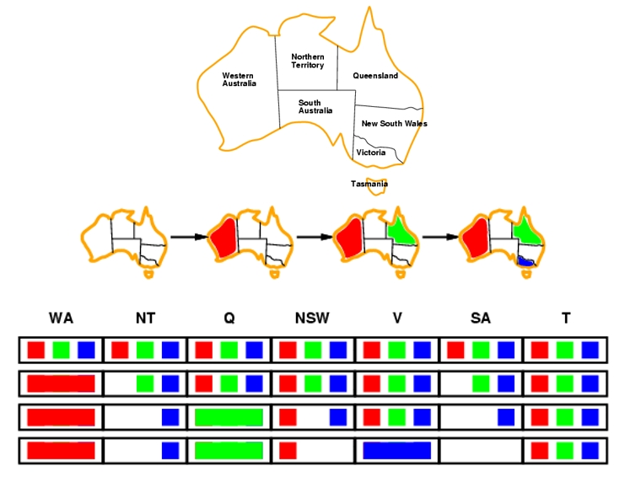
当WA填涂红色之后，其相邻的NT与SA的可选颜色数目减少红色；当Q填涂绿色后，其相邻的NT、SA、NSW的可选颜色数目减少绿色；当V填涂蓝色后，其相邻的SA、NSW的可选颜色减少蓝色，同时发现Sa的可选颜色数目变为0，说明当前填色方案下无解，进行回溯。
伪代码如下图所示。在对当前点填色后，同时修改其相邻节点的可选数目数量以及可选颜色状态；填色后需要对以上状态进行回溯。
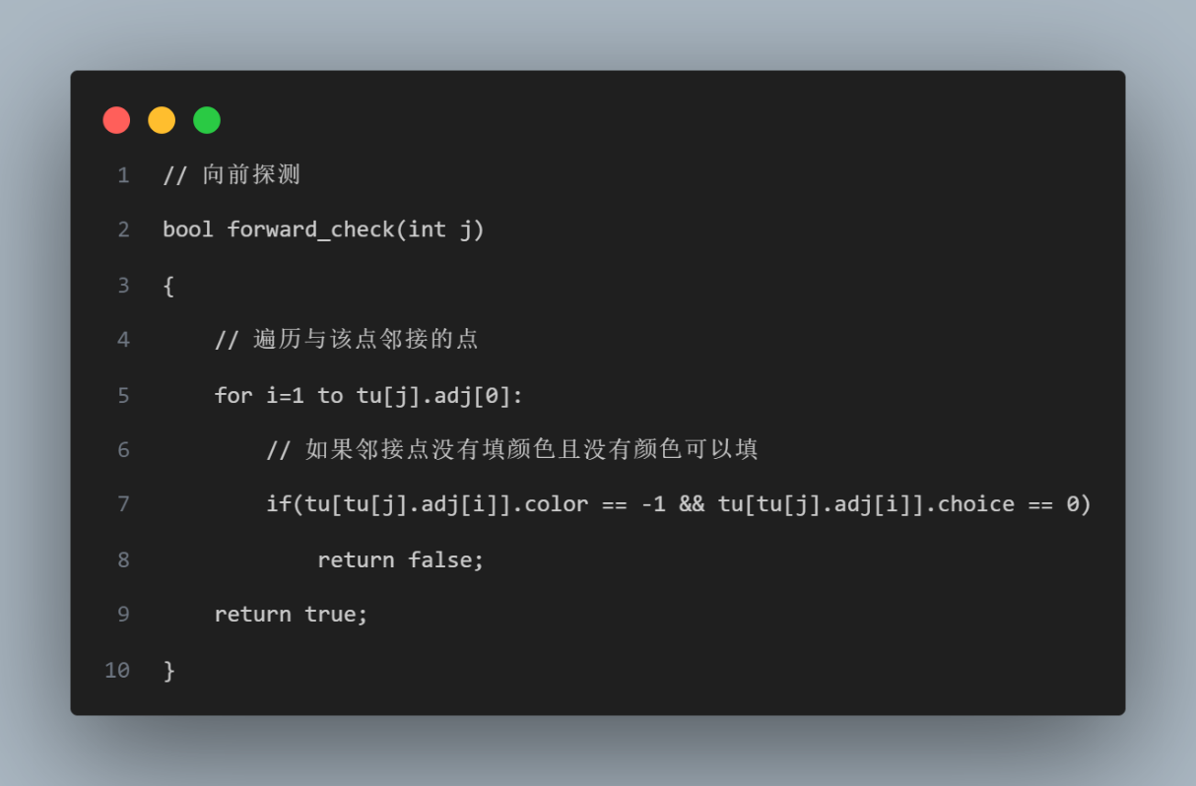
- MRV-DH + 向前探查：
本次实验将MRV-DH + 向前探查三种方法结合用于剪枝，回溯法的伪代码如下
图所示。
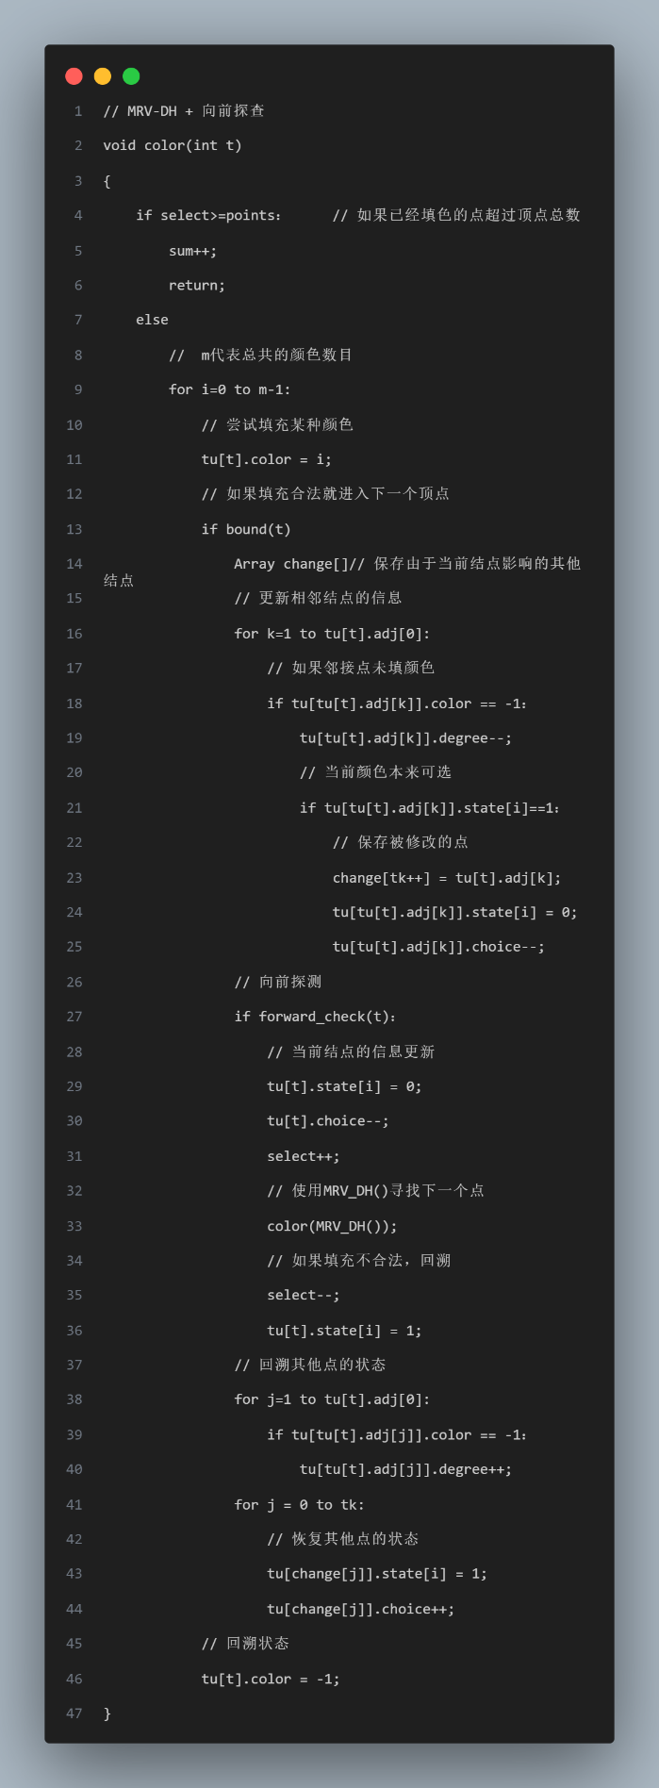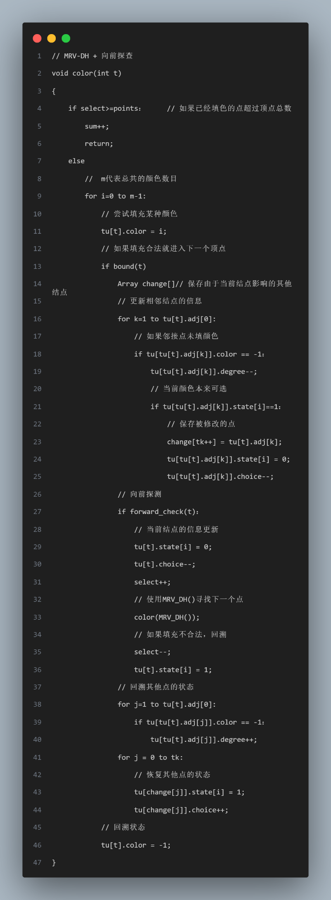
- 实验验证：
- 测试集验证：
- 如下图所示。对测试图像的每一个点进行编号，列出点与点之间的邻接关系，
以邻接表的形式存储图。

在测试图像下，MRV_DH+向前探查的填色方案求取结果为480种，耗时为0ms，结果正确。

对于le450_5a数据，求取出的填色方案为3840种，耗时15030ms，如下图所示。
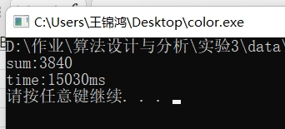
- 同理，测试给定的3个顶点数为450但边数不同的图。对于le450_5a、le450_15a、
le450_25a的数据，统计求取第1个填色方案的时间，如表6所示。
表6 对于测试集MRV_DH+向前探查求解第一个解的时间效率表（单位：ms）
测试数据 | le450_5a | le450_15a | le450_25a
MRV_DH/ms | 104.7 | 364 | 1
MRV_DH+向前探查/ms | 96.7 | 367.3 | 1.4
对于le450_15a、le450_25a的数据，统计求取1亿个有穷解的填色方案的时间，
如表7所示。
表7 对于测试集MRV_DH+向前探查求解一亿个解的时间效率表（单位：ms）
测试数据 | le450_5a | le450_15a | le450_25a
MRV_DH/ms | 14327 | ---- | 57993
MRV_DH+向前探查/ms | 15030 | 53838 | 53360
- 随机规模测试：
在固定可选颜色数目为15的情况下，依次固定边数与顶点数之比（后面简称为
边点比）为5、15，随机生成不同规模的顶点数n的图，n的范围依次为70、100、300、500、700，统计MRV_DH下的求取1亿种填色方案的时间效率。
对于不同规模的边点比为5、15的图，MRV_DH+向前探查的时间效率如表8所示。
表8 不同规模的边点比为5、15的时间效率表（单位：ms）
顶点数n | 70 | 100 | 300 | 500 | 700
边点比为5时间/ms | 13634 | 16624 | 37104 | 57438 | 78657
边点比为15时间/ms | 15561 | 17947 | 38063 | 58473 | 79607
由表8可得如下图所示的MRV_DH+向前探查的不同规模下时间效率图。
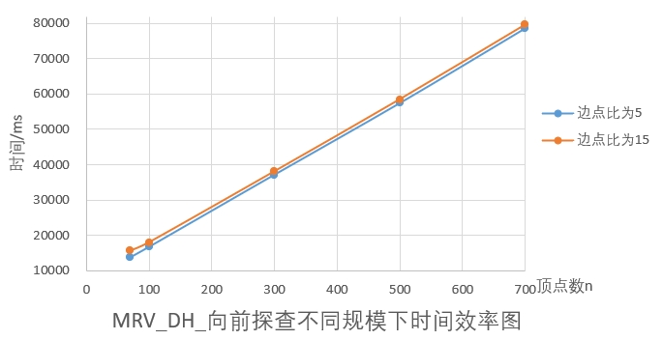
- 实验结论：
MRV_DH_向前探查的时间效率较MRV_DH有点提升，但两者之间的差距不大。
MRV_DH_向前探查的算法求取填色方案是正确的。且对于随机规模的图测试
中，MRV_DH_向前探查对于边点比为5、15的时间代价均随着图的顶点数增大而单调增大；且对于边点比为5和15的随机规模测试数据的时间开销几乎一致，且均与图的顶点数n成正比。
- 颜色轮寻：
- 算法思路：
假设现在已知一个填色方案的解向量(x1,x2,…,x7)，不难发现对于第一个点的填
色方案剩余n-1种未用颜色，由数学的对称性可得：对于第一个点的不同填色方案在本质上是等价的；因此，对于已知的解向量(x1,x2,…,x7)可以映射出n-1个等价解向量，即所有填色方案等于第一个点的固定一种颜色下的填色方案数乘于颜色数n。
同理，对于一共n种颜色选择的填色问题，一共可以对n层的分支进行剪枝，即解向量(x1,x2,…,x7)中前n次使用新颜色填涂时进行对称性替换，可以映射出n！种不同的解向量，从而实现快速的剪枝。
如下图所示。对于第一层节点，等价方案为黄色和蓝色，对于第二层节点，等价方案数为3。
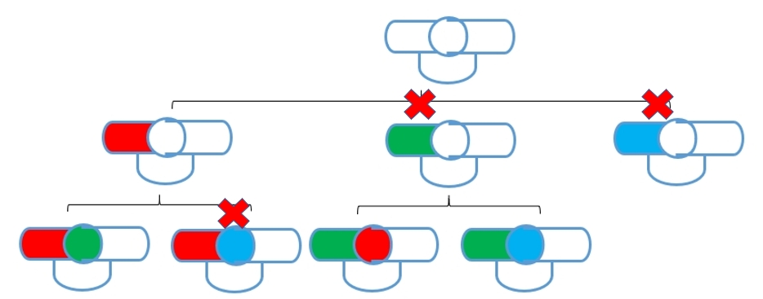
- 证明过程：
假设初始可填颜色为红、黄、蓝、绿4种，每一个点都填上之前没有出现过的
颜色。
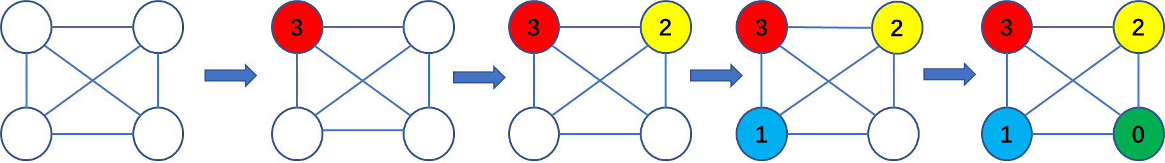
那么对于每个点按涂色顺序下来，依次有3、2、1、0种等价颜色，因此有该填
色方案可以得到 4! 种等价填涂方案。
- 因此，对于n阶无向完全图，至少需要n种颜色才能得出填色方案，所以填涂的颜色不一定为4种。
- 实验验证：
- 测试集验证：
- 如下图所示。对测试图像的每一个点进行编号，列出点与点之间的邻接关系，
以邻接表的形式存储图。

在测试图像下，颜色轮寻的填色方案求取结果为480种，耗时为0ms，结果正确。

对于le450_5a数据，求取出的填色方案为3840种，耗时111ms，如下图所示。
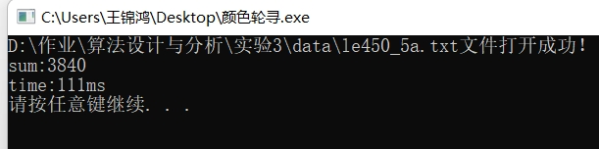
- 同理，测试给定的3个顶点数为450但边数不同的图。对于le450_5a、le450_15a、
le450_25a的数据，统计求取第1个填色方案的时间，如表9所示。
表9 对于测试集颜色轮寻求解第一个解的时间效率表（单位：ms）
测试数据 | le450_5a | le450_15a | le450_25a
MRV_DH/ms | 104.7 | 364 | 1
MRV_DH+向前探查/ms | 96.7 | 367.3 | 1.4
颜色轮寻/ms | 70.8 | 246.2 | 1.4
对于le450_15a、le450_25a的数据，统计求取1亿个有穷解的填色方案的时间，
如表10所示。
表10 对于测试集颜色轮寻求解一亿个解的时间效率表（单位：ms）
测试数据 | le450_5a | le450_15a | le450_25a
MRV_DH/ms | 14327 | ---- | 57993
MRV_DH+向前探查/ms | 15030 | 53838 | 53360
颜色轮寻/ms | 113 | 3382 | 1850
- 随机规模测试：
- 不同稠密性的图测试：
初始可选颜色为15，在固定顶点数为100，边数依次与顶点数成比例递增的图
中，统计颜色轮寻方法在求取一亿个有穷解的时间效率表如下表11所示。
表11 在不同稠密性的图下颜色轮寻的时间效率表
边数n | 100 | 300 | 500 | 700 | 900
时间/ms | 2.7 | 6.3 | 9.4 | 11.2 | 12.7
边数n | 1100 | 1300 | 1500 | 1700 | 1900
时间/ms | 42.4 | 31.5 | 156.3 | 703.6 | 1303.4
由表11的数据可得如下图所示的颜色轮寻的时间效率图。
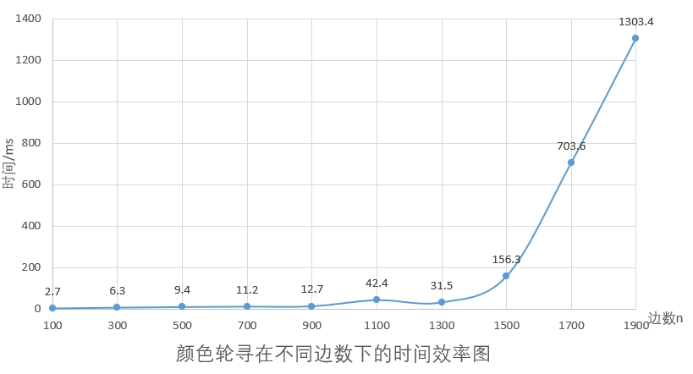
- 不同规模的图测试：
在固定可选颜色数目为15的情况下，依次固定边数与顶点数之比（后面简称为
边点比）为5、15，随机生成不同规模的顶点数n的图，n的范围依次为70、100、300、500、700，统计颜色轮寻下的求取1亿种填色方案的时间效率。
对于不同规模的边点比为5、15的图，颜色轮寻的时间效率如表12所示。
表12 不同规模的边点比为5、15的时间效率表（单位：ms）
顶点数n | 70 | 100 | 300 | 500 | 700
边点比为5时间/ms | 1 | 2 | 14 | 23 | 13
边点比为15时间/ms | 58 | 190 | 194.6 | 237.6 | 324.7
由表12可得如下图所示的MRV_DH+向前探查的不同规模下时间效率图。
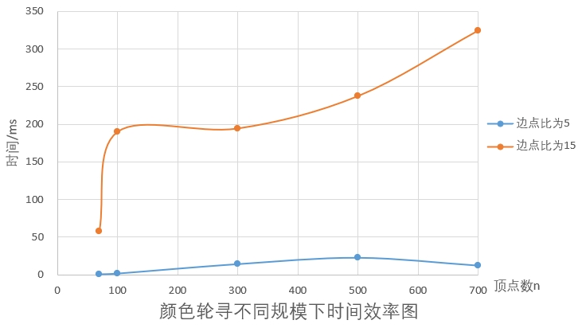
- 实验结论：
对于固定顶点数目但不同稠密度的图，颜色轮寻在边点比在小于可选颜色数目
时的时间开销增长缓慢；当边点比大于可选颜色数目时，时间开销随着边点比极速增长。
颜色轮寻的算法求取填色方案正确。且对于随机规模的图测试中，颜色轮寻对
于边点比为5的随机规模测试图中，在顶点数为70-500之间，时间代价随着顶点数的增大而增大，在顶点数为500-700之间，时间代价随着顶点数的增大而减小。
对于边点比为15的随机规模测试图中，颜色轮寻的时间代价在顶点数为70到100之间快速增大；在顶点数为100-300之间时间代价增长平缓；在顶点数大于300后，时间代价不断增大。
- 算法比较：
由上述三种算法对le450_5a、le450_15a、le450_25a的数据进行测试，可得三种
算法求取样本的第一个填色方案的时间效率图，如下图所示。
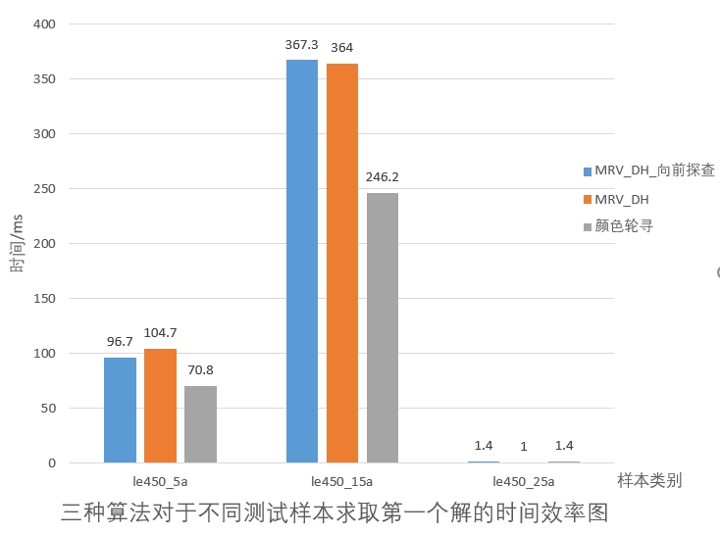
同理，可得三种算法求取样本的一亿以内有穷解的时间效率图，如下图所示。
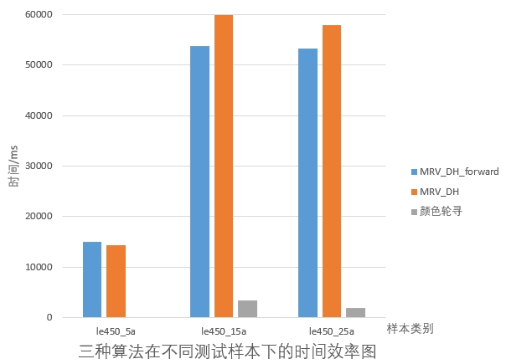
固定可选颜色方案为15以及边数与顶点数之比（后面简称为边点比）为5，随
机生成不同规模的顶点数n的图，n的范围依次为70、100、300、500、700，统计三种不同算法下的求取1亿种填色方案的时间效率，得到如下图所示的对比图。
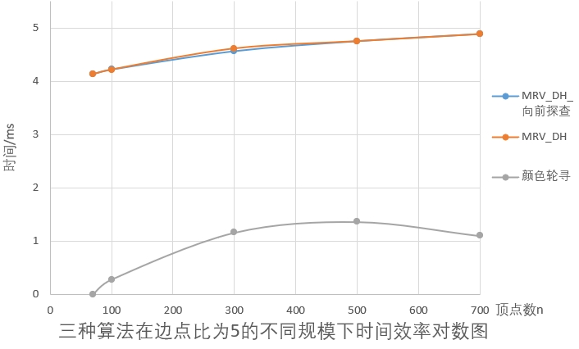
固定可选颜色方案为15以及边数与顶点数之比（后面简称为边点比）为15，随
机生成不同规模的顶点数n的图，n的范围依次为70、100、300、500、700，统计三种不同算法下的求取1亿种填色方案的时间效率，得到如下图所示的对比图。
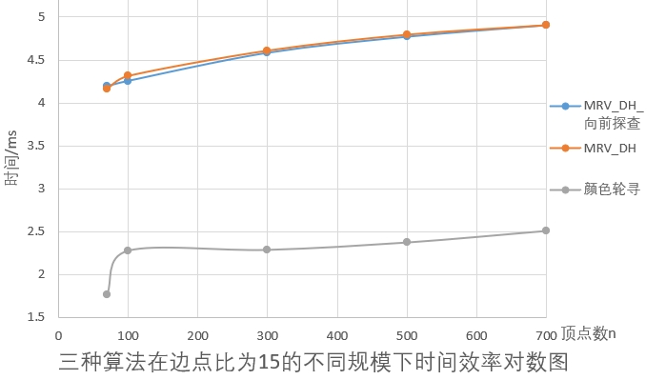
- 实验结论：
以MRV_DH_向前探查为基准，对于le450_5a、le450_15a、le450_25a的测试数
据，颜色轮寻的时间效率最高，MRV_DH的效率最低，MRV_DH_向前探查较MRV_DH的效率稍高，但比颜色轮寻效率低2个数量级。
对于固定边点比为5、15的随机规模图的填色问题，MRV_DH与MRV_DH_向前探查的时间效率几乎持平，时间开销随着图的规模增大而线性增大；颜色轮寻的时间与前面两种算法的数量级最大可以相差3个数量级，且时间效率最高，但不是随着图的规模增大而单调增大，分别在规模为500、100的图附近，效率先降低后升高。
实验结论：
- 对于n阶无向完全图，任意两个节点都相邻，至少有n种颜色才可以得出填涂方案。

- 直接回溯法求解填色问题的时间开销最大，剪枝策略中MRV_DH、MRV_DH+向前探查在求解测试集第一个填色方案或者一亿个有穷解的时间开销相当，颜色轮寻
的时间开销最小，远远低于前面两种剪枝策略。

- 以边点数之比描述图的稠密性，颜色轮寻的剪枝策略，在边点比小于可选颜色数目时，时间开销缓慢增长；在边点比大于可选颜色数目时，时间开销极速增大。

- 在图的稠密性一定下，颜色轮寻的时间效率随着图的规模呈现非线性变化，即时间
开销呈现带有一个波峰的曲线变化。

- 在运用回溯法时，最优的剪枝策略一定是避免重复的分支，即利用数学、逻辑上的等效性、对称性实现剪枝。

指导教师批阅意见：

成绩评定：

指导教师签字：
年 月 日
备注：
注：1、报告内的项目或内容设置，可根据实际情况加以调整和补充。
2、教师批改学生实验报告时间应在学生提交实验报告时间后10日内。

